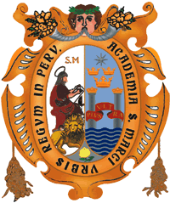

UNIVERSIDAD NACIONAL MAYOR DE SAN MARCOS
FACULTAD DE DERECHO Y CIENCIA POLÍTICA
VICEDECANATO ACADÉMICO
EXÁMENES ORALES DE FIN DE CARRERA MEDIANTE
LA MODALIDAD DE TESIS - VIRTUAL

EL VICEDECANATO ACADÉMICO PONE EN CONOCIMIENTO QUE LOS EXÁMENES ORALES DE FIN DE CARRERA EMPEZARÁ CON LOS BACHILLERES MEDIANTE LA MODALIDAD DE TESIS A TRAVÉS DE LA PLATAFORMA VIRTUAL, EL MISMO QUE SE INICIARÁ EL MARTES 10 DE NOVIEMBE DEL 2020, DE ACUERDO AL CUADRO DE JURADOS CALIFICADORES EMITIDO POR LA ESCUELA PROFESIONAL DE DERECHO.
SE LES ESTARÁ ENVIANDO EL LINK A SUS CORREOS ELECTRÓNICOS PARA LA REUNIÓN DE COORDINACIÓN PREVIA AL EXAMEN MEDIANTE LA PLATAFORMA GOOGLE MEET, SE LES SOLICITA PUNTUALIDAD EN LA FECHA INDICADA, MAYOR INFORMACIÓN EN
https://derecho2.unmsm.edu.pe/tesis.html

Lima 3 de noviembre del 2020

VICEDECANATO ACADEMICO
Unidad de Matrícula, Registros Académicos, Grados y Títulos

